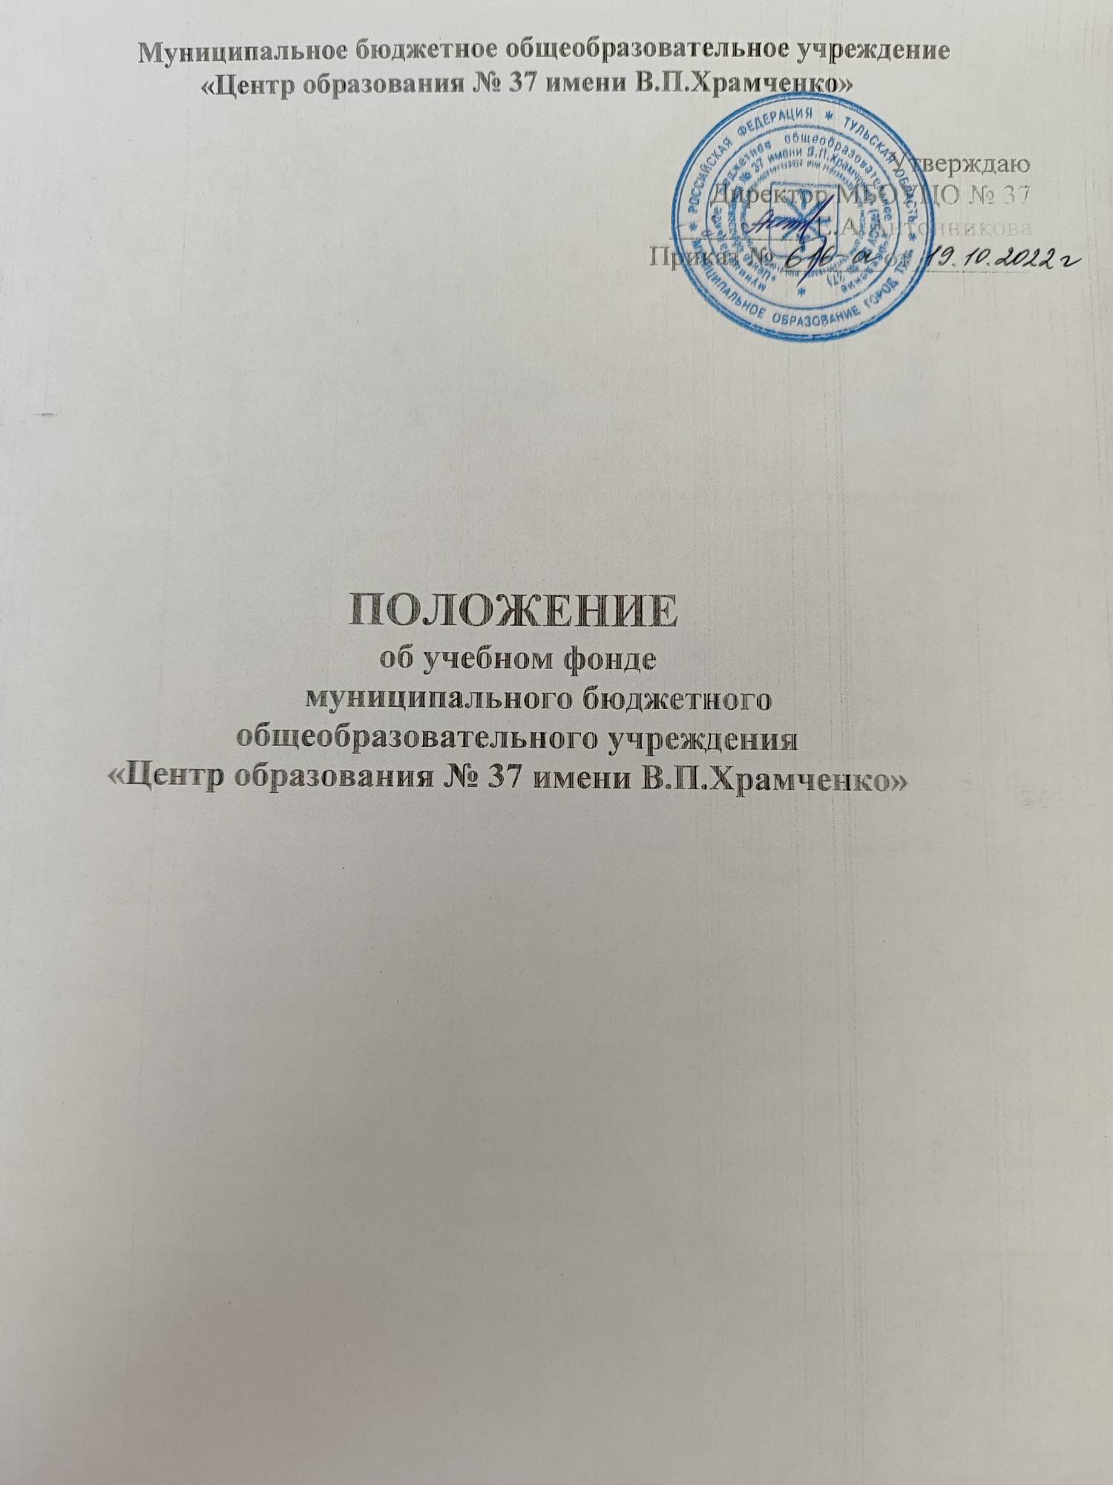

1. Общие положения.
Настоящее Положение разработано в соответствии с Законом Российской Федерации «Об образовании», Приказом Министерства образования и науки РФ «Об утверждении Федерального перечня учебников , рекомендуемых к использованию при реализации имеющих государственную аккредитацию образовательных программ начального общего, основного общего, среднего общего образования», Письмом департамента образования Тульской области (об использовании учебников и учебных пособий), Приказом управления образования администрации города Тулы « О порядке обеспечения учебной литературой ОУ города Тулы», с Уставом МБОУ ЦО № 37 ». Целью настоящего положения является создание условий для максимального обеспечения обучающихся МБОУ ЦО № 37 учебной литературой.
2. Порядок формирования учебного фонда ИБЦ МБОУ ЦО № 37.
2.1. Комплектование учебного фонда происходит на основе Федеральных перечней учебников, рекомендованных и допущенных Министерством образования и науки РФ для использования в образовательном процессе.
2.2. Фонд учебной литературы комплектуется на средства региональных субвенций, средства местных бюджетов, средства родителей (учебники, полученные в дар)
2.3. Непосредственное руководство и контроль работы по созданию и своевременному пополнению библиотечного фонда школьных учебников осуществляет директор МБОУ ЦО № 37 .
2.4. Допускается использование учебно-методических комплектов, утвержденных приказом директора МБОУ ЦО № 37 и входящих в Федеральный перечень учебников.
2.5. При организации учебного процесса необходимо использовать учебно-методическое обеспечение из одной предметно-методической линии (дидактической системы для начальной школы)
2.6. Процесс работы по формированию фонда учебной литературы включает следующие этапы:
- работа педагогического коллектива с Федеральным перечнем учебников, рекомендованных (допущенных) к использованию в образовательных учреждениях;
- работа предметных ШМО по подготовке перечня учебников и учебных пособий, планируемых к использованию в новом учебном году;
- составление заказа учебников и учебных пособий на следующий учебный год.
3. Использование учебного фонда ИБЦ МБОУ ЦО № 37.
3.1. В образовательном учреждении бесплатными учебниками и учебными пособиями по обязательным для изучения предметам обеспечиваются все обучающиеся.
3.2. Процедура отказа родителей от предлагаемых учебников из имеющихся фондов оформляется по утверждённой Министерством единой форме заявления родителей.
3.3. При организации образовательного процесса в 2022 - 2023 учебном году допускается использование учебников, выпущенных ранее 2019 года, при их хорошем физическом состоянии и соответствии федеральному компоненту государственного стандарта общего образования.
3.4. Переход на новые авторские линии осуществляется после согласования руководителей предметных ШМО с директором МБОУ ЦО № 37
4. Система обеспечения учебной литературой.
4.1. Обучающимся, осваивающим основные образовательные программы за счет бюджетных ассигнований федерального бюджета, бюджетов субъектов Российской Федерации и местных бюджетов в пределах федеральных государственных образовательных стандартов, образовательных стандартов, МБОУ ЦО № 37 бесплатно предоставляются в пользование на время получения образования учебники и учебные пособия, а также учебно-методические материалы, средства обучения и воспитания.
4.2. Обеспечение учебниками и учебными пособиями, а также учебно-методическими материалами, средствами обучения и воспитания обучающихся лицея по основным образовательным программам, в пределах федеральных государственных образовательных стандартов, образовательных стандартов осуществляется за счет бюджетных ассигнований федерального бюджета, бюджетов субъектов Российской Федерации и местных бюджетов.
4.3. Пользование учебниками и учебными пособиями обучающимися, осваивающими учебные предметы, курсы, дисциплины (модули) за пределами федеральных государственных образовательных стандартов, образовательных стандартов и (или) получающими платные образовательные услуги, осуществляется в порядке, установленном МБОУ ЦО № 37.
4.4. Информация о перечне учебников и учебных пособий, планируемых использовать по классам в новом учебном году, помещается на сайте МБОУ ЦО № 37.
4.5. Комплекты учебников и учебных пособий выдаются обучающимся и принимаются от них классными руководителями в ИБЦ согласно графику.
Классные руководители получают в ИБЦ учебники и учебные пособия на класс, гарантируют их возврат по окончании учебного года, доводят до сведения родителей информацию о комплекте учебников, по которому ведется обучение и о наличии данных учебников и учебных пособий в учебном фонде библиотеки, проводят работу с обучающимися класса по сохранности учебников и учебных пособий, информируют учебное заведение о компенсации ущерба в случае потери или порчи учебника.
4.6. За каждый полученный учебник обучающиеся расписываются в ведомости выдачи учебной литературы или в формуляре, которые хранятся в ИБЦ.
4.7. Если учебник утерян или испорчен, родители (или законные представители)
возмещают нанесенный ущерб в соответствии с законодательством. Учебники, утраченные или поврежденные обучающимися, заменяются такими же.
4.8. В целях контроля сохранности учебников и учебных пособий проводятся рейды по классам в соответствии с планом работы ИБЦ.
4.9. Все операции по учету библиотечного фонда школьных учебников и учебных пособий проводятся заведующим ИБЦ.
Заведующий ИБЦ: формирует учебный фонд с учетом потребностей учебно-воспитательного процесса; ведет учет поступающей учебной литературы (по установленной для школьных библиотек форме), обеспечивает правильное хранение и несет ответственность за сохранность лицейского фонда учебников, даёт информацию о составе учебного фонда библиотеки, оформляет заказ на учебники и учебные пособия с учетом численности обучающихся и состояния сохранности библиотечного фонда учебной литературы, ведет работу с обучающимися по бережному отношению к книгам; при необходимости предоставляет информацию классным руководителям и обучающимся МБОУ ЦО № 37 о комплекте учебников.

